Шнуры HDMI
Снижение цен на 50%, на шнуры HDMI. Докризисные цены! Хит продаж!
Артикул | Наименование Rexant стандарт | Опт 5 | Опт 250 | Розница
17-6713 | Шнур HDMI - mini HDMI gold 1.5М Ultra Slim (блистер) REXANT | 335,00 | 335,00 | 670,00
17-6723 | Шнур HDMI - micro HDMI gold 1.5М Ultra Slim (блистер) REXANT | 355,00 | 355,00 | 710,00
17-6703 | Шнур HDMI - HDMI gold 1.5М Ultra Slim (блистер) REXANT | 300,00 | 300,00 | 600,00
17-6705 | Шнур HDMI - HDMI gold 3М Ultra Slim (блистер) REXANT | 380,00 | 380,00 | 760,00
17-6715 | Шнур HDMI - mini HDMI gold 3М Ultra Slim (блистер) REXANT | 410,00 | 410,00 | 820,00
17-6504 | Шнур Luxury HDMI - HDMI gold 2М шелк с фильтрами (блистер) REXANT | 370,00 | 370,00 | 740,00
17-6725 | Шнур HDMI - micro HDMI gold 3М Ultra Slim (блистер) REXANT | 430,00 | 430,00 | 860,00
17-6701 | Шнур HDMI - HDMI gold 0.75М Ultra Slim (блистер) REXANT | 270,00 | 270,00 | 540,00
17-6700 | Шнур HDMI - HDMI gold 0.5М Ultra Slim (блистер) REXANT | 260,00 | 260,00 | 520,00
17-6605 | Шнур Luxury HDMI - DVI-D gold 3М шелк с фильтрами (блистер) REXANT | 430,00 | 430,00 | 860,00
17-6505 | Шнур Luxury HDMI - HDMI gold 3М шелк с фильтрами (блистер) REXANT | 400,00 | 400,00 | 800,00
17-6105 | Шнур HDMI - micro HDMI gold 3М REXANT | 210,00 | 210,00 | 420,00
17-6243 | Шнур HDMI - HDMI gold 1.5М металл (блистер) REXANT | 300,00 | 300,00 | 600,00

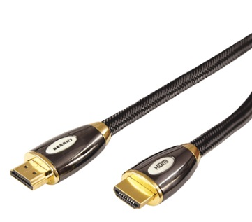 | 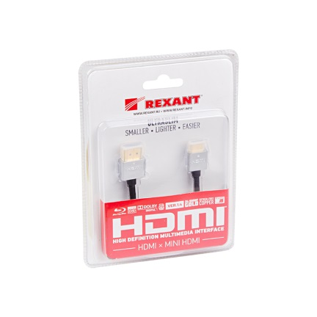 | 